力的合成与分解（16）
●知识聚焦
一、力的合成
1．合力与分力
(1)定义：如果一个力的____________跟几个力共同作用的效果相同，这一个力就叫那几个力的________，那几个力就叫这个力的________．
(2)逻辑关系：合力和分力是一种____________关系．
2．共点力：作用在物体上的____________________或作用线的________________交于一点的力．
3．力的合成：求几个力的________的过程或方法．
4．力的合成
(1)平行四边形定则：求两个互成角度的共点力F₁、F₂的合力，可以用表示F₁、F₂的有向线段为________作平行四边形，平行四边形的__________(在两个有向线段F₁、F₂之间)就表示合力的________和________，如图1甲所示．
(2)三角形定则：求两个互成角度的共点力F₁、F₂的合力，可以把表示F₁、F₂的线段________顺次相接地画出，把F₁、F₂的另外两端连接起来，则此连线就表示________的大小和方向，如图乙所示．
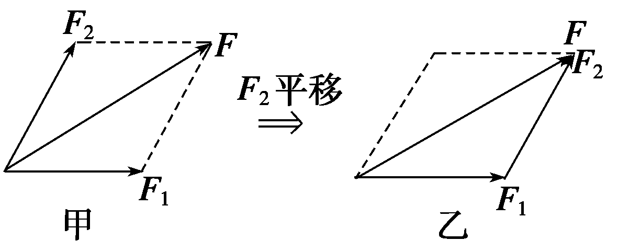
：两个共点力F₁、F₂的合力随两力的夹角如何变化？合力的最大值与最小值分别为多大？
二、力的分解
1．概念：求一个力的________的过程．
2．遵循的原则：______________定则或__________定则．
3．分解的方法
(1)按力产生的________________进行分解．
(2)________分解．
：合力一定大于分力吗？
- 经典例题
考点一 力的分解方法
1．按力的实际效果分解
按力的实际效果求分力的方法：先根据力的实际作用效果确定两个实际分力的方向，再根据两个实际分力的方向画出平行四边形，并由平行四边形定则求出两个分力的大小．
2．按问题的需要进行分解
(1)已知合力的大小和方向以及两个分力的方向，可以唯一地作出力的平行四边形，对力F进行分解，其解是唯一的．
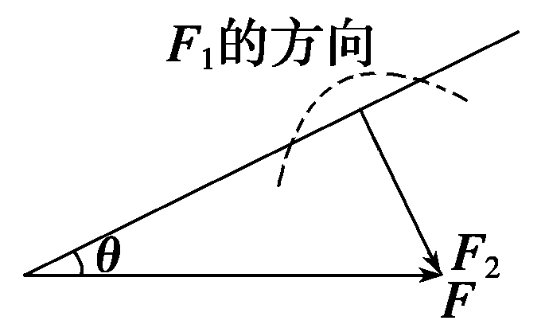
(2)已知合力和一个分力的大小与方向，力F的分解也是唯一的．
(3)已知一个分力F₁的方向和另一个分力F₂的大小，对力F进行
分解，则有三种可能(F₁与F的夹角为θ)．如图3所示：
①F₂<Fsin θ时无解．
②F₂＝Fsin θ或F₂≥F时有一组解．
③Fsin θ<F₂<F时有两组解．
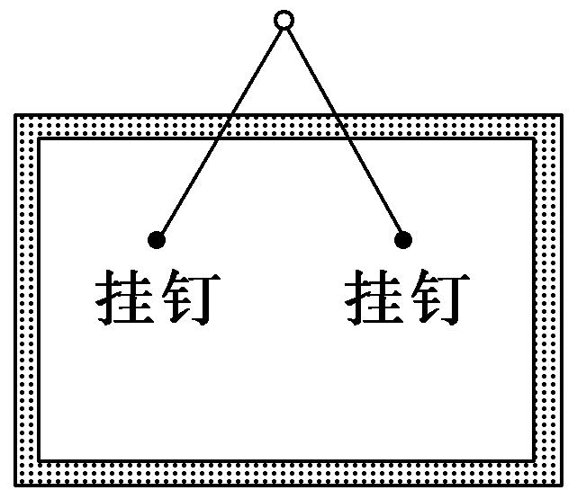
- 如图4所示，用一根长1 m的轻质细绳将一幅质量为1 kg的画框对称悬挂在墙壁上，已知绳能承受的最大张力为10 N，为使绳 不断裂，画框上两个挂钉的间距最大为(g取10 m/s²) ( )
A. m B. m C. m D. m
例2 F₁、F₂是力F的两个分力．若F＝10 N，则下列不可能是F的两个分力的是( )
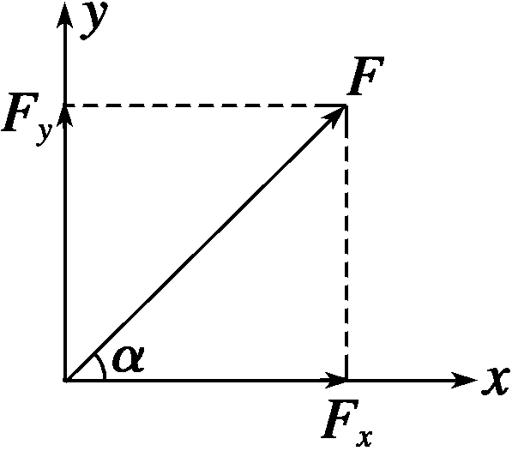
A．F₁＝10 N，F₂＝10 N B．F₁＝20 N，F₂＝20 N
C．F₁＝2 N，F₂＝6 N D．F₁＝20 N，F₂＝30 N
考点二 正交分解法
1．定义：把各个力沿相互垂直的方向分解的方法．
用途：求多个共点力的合力时，往往用正交分解法．
2．步骤：如图所示，
(1)建立直角坐标系．通常选择共点力的作用点为坐标原点，建立x、y轴让尽可能多的力落在坐标轴上．
(2)把不在坐标轴上的各力向坐标轴进行正交分解．
(3)沿着坐标轴的方向求合力F_{x}、F_{y}.
图6
(4)求F_{x}、F_{y}的合力，F与F_{x}、F_{y}的关系式为：F＝.方向为：tan α＝F_{y}/F_{x}
例3 物块静止在固定的斜面上，斜面倾角为θ，分别按图示的方向对物块施加大小相等的力F，A中F垂直于斜面向上，B中F垂直于斜面向下，C中F竖直向上，D中F竖直向下，施力后物块仍然静止，则物块所受的静摩擦力增大的是 ( )
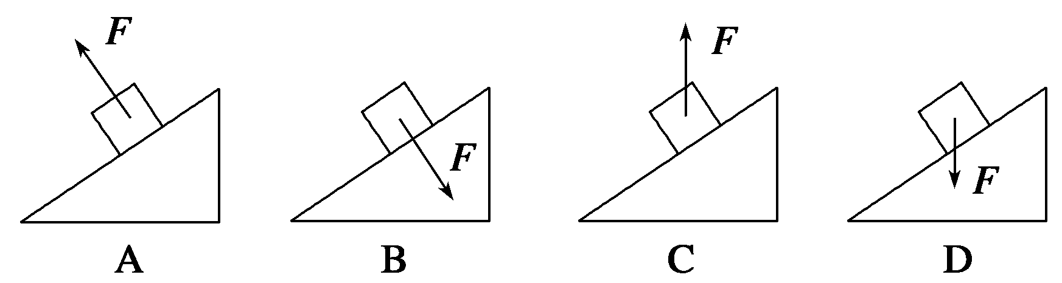
思维突破 应用正交分解法须注意：
(1)一般用于三个以上的力作用时．
(2)选取坐标轴时应做到尽量让更多的力落在坐标轴上，尽量少的分解力．

- 当堂训练
1.两个共点力与其合力为F,则( )
A.合力一定大于任一分力 B.合力有可能小于某一分力
C.分力增大,而不变,且它们的夹角不变时,合力F一定增大
D.当两分力大小不变时,增大两分力的夹角,则合力一定减小
2.两个共点力的大小分别为 N N,它们的合力可能等于( )
A.9 N B.25 N C.6 N D.21 N
3.两个共点力,当它们同方向时合力的大小为7 N,当它们反方向时合力的大小为1 N,问当它们互相垂直时的合力大小为多少?
4 .三段不可伸长的细绳OA、OB、OC能承受的最大拉力相同,它们的结点O悬挂一重物,如图所示。其中OB是水平的,A端、B端固定,若逐渐增加C端所挂物体的质量,则最先断的绳 ( )
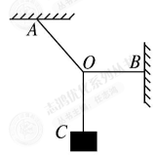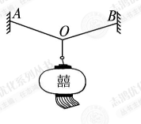
A.必定是OA B.必定是OB C.必定是OC D.可能是OB,也可能是OC
5.如图为节日里悬挂灯笼的一种方式,A、B点等高,O为结点,轻绳AO、BO长度相等,拉力分别为、灯笼受到的重力为G,下列表述正确的是…( )
A.一定小于G B.与大小相等 C.与是一对平衡力 D.与大小之和等于G
6. 将一个力F分解为两个不为零的力,下列分解方法中不可能的是( )
A.分力之一垂直于F B.两个分力与F都在一直线上
C.一个分力的大小与F的大小相同 D.一个分力与F相同
7.关于力的分解,下列叙述中正确的是( )
A.8 N的力可以分解为两个8 N的分力 B.8 N的力可以分解为两个4 N的分力
C.8 N的力可以分解为13 N和6 N的两个分力 D.8 N的力可以分解为16 N和7 N的两个分力
8.如图所示,一个重为G=10 N的物体被固定于天花板上的两根细绳AO与BO系住,两根细绳与天花板的夹角分别为30和60。求两根细绳分别受到多大的拉力?
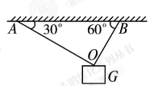
9.如图所示,一物体放在水平地面上,对物体施加一个倾角为的斜向上方的力F,当这个力从零开始逐渐增大时,物体受到的摩擦力将( )
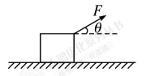
A.逐渐增大 B.逐渐减小 C.先逐渐增大,后又减小 D.先逐渐减小,后又增大
10.如图所示,光滑斜面的倾角为有两个相同的小球,分别用光滑挡板A、B挡住,挡板A沿竖直方向,挡板B垂直于斜面,则两挡板受到小球压力大小之比为,斜面受到两小球压力的大小之比为。
